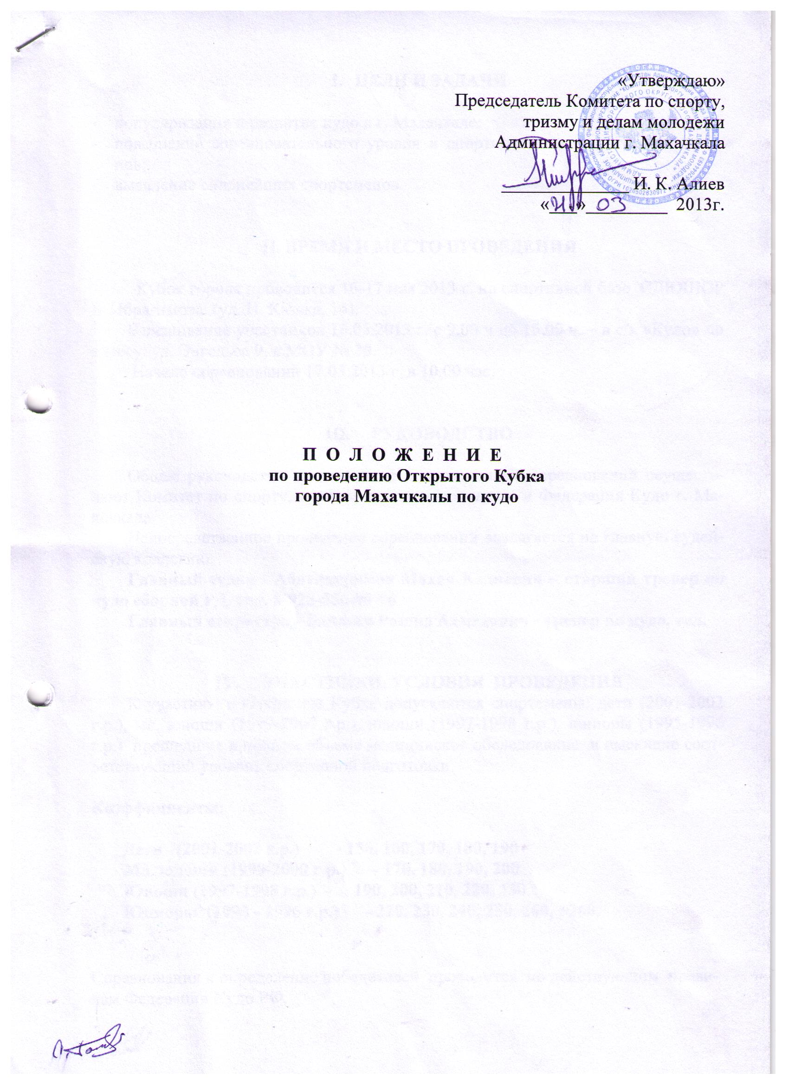
- ЦЕЛИ И ЗАДАЧИ
- популяризация и развитие кудо в г. Махачкале;
- повышение соревновательного уровня и спортивного мастерства спортсменов;
- выявление сильнейших спортсменов.

- ВРЕМЯ И МЕСТО ПРОВЕДЕНИЯ
Кубок города проводится 16-17 мая 2013 г. на спортивной базе СДЮШОР Б. Ибрагимова (ул. И. Казака, 14).
Взвешивание участников 16.05.2013 г. с 9.00 ч до 15.00 ч. – в с/к «Кудо» по адресу: ул. Энгельса 9, в МОУ № 30.
Начало соревнований 17.05.2013 г. в 10.00 час.

- РУКОВОДСТВО
Общее руководство организацией и проведением соревнований осуществляют Комитет по спорту, туризму и делам молодежи и Федерация Кудо г. Махачкала.
Непосредственное проведение соревнований возлагается на главную судейскую коллегию.
Главный судья - Абдулкеримов Махач Кадиевич – старший тренер по кудо сборной РД, тел. 8-928-056-96-96
Главный секретарь - Баллаев Рашид Ахмедович - тренер по кудо, тел.

- УЧАСТНИКИ. УСЛОВИЯ ПРОВЕДЕНИЯ
К участию в Открытом Кубке допускаются спортсмены: дети (2001-2002 г.р.), мл. юноши (1999-2000 г.р.), юноши (1997-1998 г.р.), юниоры (1995-1996 г.р.) прошедшие в полном объеме медицинское обследование и имеющие соответствующий уровень спортивной подготовки.

Коэффициенты:

Дети (2001-2002 г.р.) - 150, 160, 170, 180, 190
Мл. юноши (1999-2000 г.р.) - 170, 180, 190, 200
Юноши (1997-1998 г.р.) - 190, 200, 210, 220, 230
Юниоры (1995 - 1996 г.р.) - 220, 230, 240, 250, 260, +260.

Соревнования и определение победителей проводится по действующим правилам Федерации Кудо РФ.

- ОПРЕДЕЛЕНИЕ ПОБЕДИТЕЛЕЙ. НАГРАЖДЕНИЕ
Участники, занявшие 1,2,3 место во всех коэффициентах, награждаются грамотами и медалями. Команды, занявшие 1,2,3 места награждаются кубками и дипломами. По итогам соревнований отдельным дипломом награждаются спортсмены по возрастной категории. «За лучшую технику» и «За волю к победе».

- ЗАЯВКИ
Заявки по установленному образцу (приложение № 1), заверенные врачом, подаются в мандатную комиссию. На взвешивании каждый участник должен иметь документ, удостоверяющий личность, паспорт спортсмена, справку со школы с фотографией, заверенную печатью учреждения и подписью директора и медицинскую справку с физдиспансера.

- УСЛОВИЯ ФИНАНСИРОВАНИЯ
Расходы по проведению соревнований (подготовка места проведения соревнования, инвентарь, медобеспечение, канцтовары, оплата судей, обслуживающего персонала, грамоты, дипломы, медали и кубки) несёт Комитет по спорту, туризму и делам молодёжи г. Махачкала.

- ОБЕСПЕЧЕНИЕ БЕЗОПАСНОСТИ
УЧАСТНИКОВ И ЗРИТЕЛЕЙ

В целях достижения необходимой безопасности зрителей и участников во время пребывания на спортивных сооружениях запрещается проводить спортивные соревнования без предварительной проверки соответствующих условий, согласно рекомендации по обеспечению безопасности и профилактики травматизма при занятиях ФК и спортом (Приказ Комитета РФ по ФК и спорту от 01.04.1993г. №44).
Контроль за выполнением требований безопасности возлагается на судейскую коллегию соревнований, директора спортсооружения и ответственных лиц по организации спортивно-массовых мероприятий Комитета по спорту, туризму и делам молодежи Администрации г. Махачкалы.

VIII. СТРАХОВАНИЕ УЧАСТНИКОВ

Участие на городских соревнованиях осуществляется только при наличии договора о страховании несчастных случаев жизни и здоровья (оригинал), который предоставляется в мандатную комиссию. Страхование участников соревнований производится за счет самих участников соревнований.
IХ.СРОКИ ПРЕДОСТАВЛЕНИЯ ОТЧЕТА

Главному судье соревнований предоставить отчет (приложение № 2) о проведенном мероприятии с приложением фотографий в Комитет по спорту, туризму и делам молодежи в течение 3-х календарных дней по окончании соревнований на бумажном и электронном носителях.
Ответственный: Абдулкеримов Махач Кадиевич – 8(928) 056-96-96

Данное положение является официальным вызовом на соревнования.

Приложение № 1

Заявка
на участие в Открытом Кубке города по кудо

от ____________________________________________________
(названия клуба, секции, города, района, республики)

___________________ _____________________
(дата) (город)

№№ | Ф.И.О. | Дата рожд. | Квалиф. (кю) | Вес  Коэф | Ф.И.О.  тренера | Подпись и печать врача
1

Подпись и печать представителя ______________________________

Всего допущено к участию в соревнованиях спортсменов ________

Подпись врача и печать диспансера ___________________________

Подпись тренера команды ___________________________________

Приложение № 2
О т ч е т
О проведении ____________________________________________________
___________________________________________________________________________________________________________________________________________________________________________________________________________
На спортивной базе _______________________________________________
Дата проведения ___________________________________________ 2013 г.
Количество команд, допущенных к соревнованиям____________________
Общее количество участников, допущенных к соревнованиям ___________
Из них:___________________________________________________________
_________________________________________________________________

- Участники соревнований (по занятым местам)
место | команда (участник) | категория

Общее заключение главного судьи, представителей команд ____________
________________________________________________________________________________________________________________________________________________________________________________________________________________________________________________________________________________
Замечания, жалобы ______________________________________________ ____________________________________________________________________________________________________________________________________________________________________________________________________________________________________________________________________________________
Предложения по проведению на следующий год _______________________
_________________________________________________________________
_________________________________________________________________

Главный судья _______________
^{(Подпись)}

Главный секретарь _______________
^{(Подпись)}

